Je compare des temps

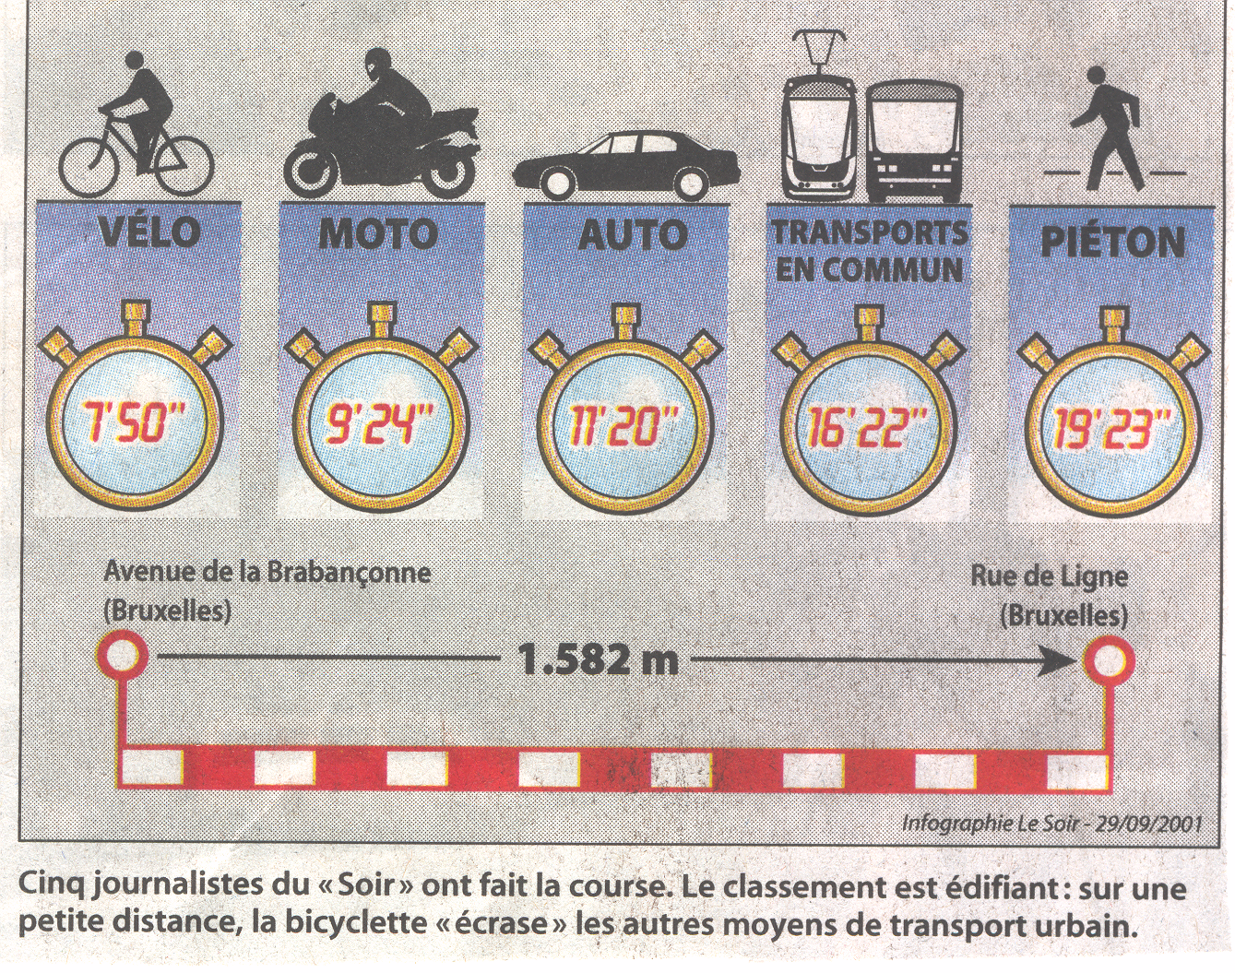
En ville ,sur une courte distance, qui va le plus vite ? ………………………………………….

Combien de temps une voiture met-elle en plus qu'un vélo ? …………………………………..

Combien de temps un piéton met-il en plus qu'un vélo ? ………………………………………

Combien de temps un bus mettra-t-il en plus qu'une voiture ? …………………………………

Combien de temps en moins met-on, si on prend le vélo plutôt que le bus ? …………………..

Pourquoi, d'après toi, met-on moins de temps à vélo qu'en voiture ? …………………………..

…………………………………………………………………………………………………...

Combien manquait-il de mètres pour parcourir 2 Km? ………………………………………...

Combien manquait-il de temps pour que le vélo roule 10 minutes ? …………………………...

Combien manquait-il de temps pour que la voiture roule 20 minutes ? ………………………..

Heures |  | Minutes |  | Secondes |  |  | Minutes |  | Secondes |  | Centièmes
1 | 3 | 5 | 2 | 5 | 8 |  | 3 | 7 | 1 | 9 | 9 | 8

Heures |  | Minutes |  | Secondes |  |  | Minutes |  | Secondes |  | Centièmes
1 | 3 | 5 | 9 | 5 | 7 |  | 3 | 7 | 1 | 9 | 5 | 8

Heures |  | Minutes |  | Secondes |  |  | Minutes |  | Secondes |  | Centièmes
1 | 3 | 5 | 2 | 5 | 8 |  | 5 | 7 | 3 | 9 | 0 | 8

Heures |  | Minutes |  | Secondes |  |  | Minutes |  | Secondes |  | Centièmes
1 | 9 | 5 | 6 | 5 | 8 |  | 3 | 7 | 5 | 9 | 9 | 9

Heures |  | Minutes |  | Secondes |  |  | Minutes |  | Secondes |  | Centièmes
0 | 1 | 0 | 2 | 0 | 8 |  | 0 | 7 | 0 | 1 | 9 | 6

